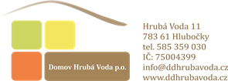

OSA STERA spol. s r.o.

Zeyerova 15

772 00 O l o m o u c

V Hrubé Vodě dne 6.12.2023

Věc: objednávka

Objednáváme u Vás opravu- 2ks sprchových koutů – budova C – v našem zařízení, v celkové ceně 149 953,- Kč.

Děkuji.

Kouřilová Marie- ředitelka

Objednávku převzal dne

Ing. Jiří Ruprecht